MÅNEDSBREV FOR LØVENE . August 2020
Evaluering av forrige måned  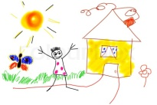 | Velkommen til et nytt barnehageår  Vi ser frem til én spennende barnehage år både med ”gamle” og nye barn og foreldre.  I sommer har det vert ”sommerbarnehage” med egne tema for hver måned. Det har vert Friluftsliv, insektuke og mye mer. Vi på Løvene får 7 nye barn denne høsten..  Vi starter med rutiner som sangsamling, slik at det skaper trygge rammer rundt barnet.  Vi kommer til å bruke ”Lang” tid på tilvenning slik at alle barna er trygg i barnehagen.  Dette vil fortsette ut september, der vi legger vekt på gode relasjoner, vennskap, tilknytning og rutiner  Forrige måned jobbet vi også med forberedelser ti ny høst. I garderoben har alle sin plass, med bilde av barnet etter hvert. På badet er det skuffer til ekstra tøy og bleier. Men siden det er dette viruset i dag, har hver familie et eget nett/ sekk. Her frakter foreldre alt tøy, matbokser og drikkeflasker, hver dag. Vi har faste plasser der vi setter det fra oss.  COVID19; vi kommer til å bruke god tid på å gjør ditt barn trygt hos oss ( bl.a. 6 dager m tilvenning) Med dere foreldre vil vi bruke tiden ute i år. I skrivende stund, er vi på gult nivå. Det vil si at hele avdelingen er en kohort. Men vi legger vekt på små grupper for at barna da blir bedre sett og hørt.. Vi tar oss tid til dagsrytmen med samling først. Senere i september er vi klar for dagsrytmen.
Om neste måned  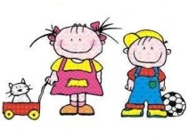 | I august er temaet: ”Tilvenning og Vennskap  Tilvenning  Hovedmål: Alle barna skal få en trygg hverdag  Delmål: Barna skal bli kjent med rutiner på avdelingen.  Alle barna er glade for å komme i barnehagen.  Vennskap  Hovedmål: Barna skal oppleve glede ved å være sammen.  Delmål: Barna skal delta i samlingsstund og gruppeinndelinger.  Barna skal utvikle gode relasjoner med barn og voksne.  Sosialtmål: Barna skal utvikle vennskap og gode relasjoner.  For å kunne nå disse målene, er det viktig å ha faste rutiner. Se dagsrytmen på oppslagstavlen (og alle har fått i skriv hjem)Her legger vi vekt på samlingsstundene som er hver dag kl 9.30. Her legger vi vekt på å starte samlingene med velkommensangen (fast hver dag) navne sangen, noen dyresanger og avslutningssangen. På den måten føler ungene seg sett, trygg og velkommen. Vi vil også ha med oss en bok som heter» den stygge andungen». Den handler for oss om at vi må inkludere hverandre , uansett hvem vi er, og så handler det om vennskap.  å bruke god tid på hele barnegruppen, slik at alle blir trygge. For oss er det viktig å bruke den tid hvert enkelt barn og familie trenger. Vi bruker tid på å bli kjent med nye, men også å inkludere og ta med oss de” gamle” på ting vi gjør. Den første uken i barnehagen, vil baseres på relasjonsarbeid. Vi jobber da etter denne modellen som heter;» Trygghetssirkelen»  Her er det ditt barn som er i fokus og den voksne følger barnets signaler. voksen rollen er her i fokus, det vil si at vi er der for å trøste og beskytte barnet ,om det trengs. Det er derfor vil legger vekt på 6 dager med tilvenning for nye. Og de som er på avdelingen fra før, skal også komme i nye rutiner.  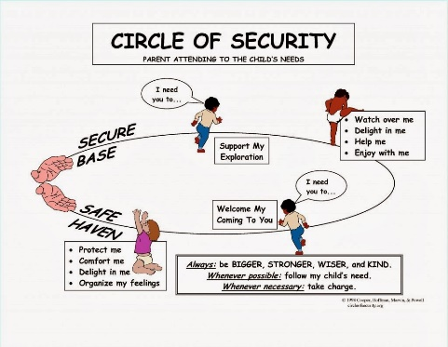Den første uken, vil Bente og Julie ha 6 barn som er her fra før. Vigdis og Elin vil ha tilvenning med de 6 barna som kommer på mandag 17.august. Avdelingen vil også ha samlinger i denne perioden, men alt dette blir tilpasset barna. Derfor vil vi bruke god tid på å bli trygge sammen. For oss på Løvene er det viktig at barna får ro til å knytte vennskap i trygge, gode omgivelser.  VINDU/BRANNDØREN; Her vil foreldre kunne hente barna, om vi er inne. Det vil også komme opp informasjon om tema og noe av det vi ha gjort den dagen.
Praktiske opplysninger | - Husk å merke alt tøy, sko, støvler .  - Frokost kl 8.00- 8.30.UTE SE DAGSRYTMEN FOR COVID 19  - Om barnet ikke kommer, send en sms.  - Foreldremøte: Det vil komme i papir form på hjemme siden til barnehagen.  - Ta med En matboks med mat til tre måltider, bl.a frukt(hver dag.)  - Telefon nummer til Løvene er 94838269
Månedens bøker, sanger, eventyr. | - Velkommen sangen.  - Navnesangen..  - ”Lille Petter edderkopp.  - 6 små ender kjenne jeg…..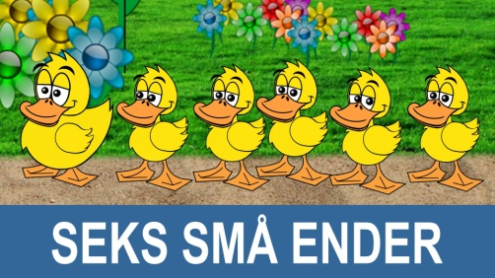  - Avslutningssangen.
HILSEN Elin, Vigdis, Habibe/ Julie og Bente.

